二十一期Duoov2.7.0

变更日志
- 版本号 | - 日期 | - 相关调整内容 | - 编写者
- v1.0.0 | - 23.08.28 | - 初稿 | - 张吉雨
- 计划提审时间：23.09.06

一、需求概述
- 完善1v1功能，主要完善代理体验；

二、UI地址
21期UI

三、需求详情

3.1 新增-速配推荐主播列表

3.1.1 速配推荐主播列表入口
- 速配页 - 底部banner区
  - 位置：替换人气榜；
  - 交互：点击弹出速配推荐主播列表浮层
    - 交互样式：从页面底部向上划出；
  - 显示：主播身份不显示该banner，即：
    - （非主播端）显示充值卡banner和 速配推荐主播banner；
    - （主播端）仅显示充值卡banner；
    - （老版本）显示充值卡banner和人气榜banner；
  - 内容：
    - 标题：推荐的朋友；
    - 内容：选择一位进行视频聊天吧；
- 速配页 - 右上角热门主播入口 → 速配推荐主播列表浮层入口；
  - 主播身份依然不展示该入口；
  - UI调整：3张图片每3s切换一次；
  - 交互样式：从页面底部向上划出；

3.1.2 速配推荐主播列表浮层

3.1.2.1 列表生成
- 展示所有的 在线合格 且 工作状态的主播
  - 不合格主播&二审拒绝主播&违规主播&休息状态&淘汰主播不展示；
- 存在拉黑关系的主播不展示；
- 不受卡片页筛选影响；
- 亲密度≥100不展示；
- 一页最多显示10个
  - 不足10个，有几个显示几个；
  - 一个都没有，显示空状态；

3.1.2.2 列表内容
- 关闭icon；
- 主播在线状态
  - 翻页时更新最新状态；
- 主播卡片页图片/主播头像
  - 有卡片页图片展示卡片页图片，没有展示主播头像；
- 主播国家；
- 主播魅力等级；
- 主播备注/昵称
  - 有备注展示备注，没有展示主播昵称；
- 约聊按钮
  - 粉丝约聊卡/约聊卡 + FREEicon
    - 可使用的粉丝约聊卡展示粉丝约聊卡icon；
    - 没有粉丝约聊卡，可用约聊卡，展示约聊卡icon；
    - 没有粉丝约聊卡和约聊卡时，不展示；
- 底部More Friends按钮
  - 显示：
    - （≤10个满足条件的主播时）不显示该按钮；
    - （>10个满足条件的主播时）显示该按钮；
  - 交互：点击相当于翻页，显示后10名的满足条件主播；
    - 需要做到与第一页去重；

3.1.2.3 列表排序
- 根据主播近3日【平均约聊时长】由高到低排序；
  - 【平均约聊时长】近3日约聊总时长/近3日约聊次数；
    - 【近3日】前两日+当日；
- 平均约聊时长相同，则随机排序；

3.1.3 关联-速配页banner增加关闭icon
- 点击关闭icon：本次登录的banner不再显示，重新登录后，再次显示banner；

3.2 新增-系统消息入口
- 说明：
  - 速配页增加系统消息入口；
  - 用户收到新的系统消息，需要显示【未读系统消息数量】小红点；

3.3 新增-对方已关注&加入粉丝团私聊消息
- 说明：增加【关注】和【加粉丝团】私聊消息，系统以发起方的名义发送一条私聊消息
  - 显示
    - 私聊页；
    - 约聊中；
  - 内容
    - 关注消息：我关注了你I follow you；
    - 加粉丝团消息：我加入了你的粉丝团I join your fan club；

四、紧急需求-0904

4.1 调整-自定义魅力等级
- 【原】仅能单个添加；
  - 【新】可以批量新增，多个ID之间用英文分号“;”隔开；
    - 提示语：请输入主播ID，一次设置多个用英文分号;隔开
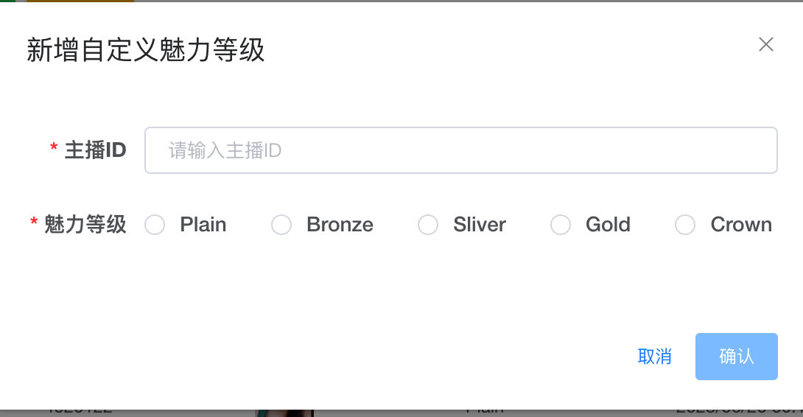

五、紧急需求-0905
十四期Duoov2.1.0：5.4调整首充翻倍奖励
- 二期Duoov1.0.1：3.2 首充档位翻倍1.0

5.1 调整-首充翻倍奖励
- 【原】首次充值$4.99、$9.99档位可以触发首充档位翻倍且$4.99、$9.99档位从赠送档位100%的多币，调整为50%；
  - 【新】移除$4.99、$9.99档位可以触发首充档位赠送一半多币的策略；

六、紧急需求-0906

6.1 调整-白名单热门列表置顶人数由2变4
- 十九期Duoov2.5.0：3.8热门主播列表
- 二十期Duoov2.6.0：3.2热门主播白名单

- 【原】管理后台可以将主播添加到热门主播白名单中，设置后，合格(非二审拒绝&非不合格主播&非违规主播)白名单主播处于坐等/在线非忙碌状态时，会显示在热门主播列表前2位；
  - 【新】管理后台可以将主播添加到热门主播白名单中，设置后，合格(非二审拒绝&非不合格主播&非违规主播)白名单主播处于坐等/在线非忙碌状态时，会显示在热门主播列表前4位；
    - 若当前满足要求的白名单主播为0，则所有主播按照原有排序规则排序；
    - 若当前满足要求的白名单主播为1至4人，则展示在第一到四位，其他位置依然按照原有排序规则排序；
      - 1/2/3/4人时的排序规则为纯随机排序；
    - 若当前满足要求的白名单主播为>4人，则随机展示4名白名单主播；
      - 每次用户刷新热门主播列表时，随机切换白名单主播；

七、0911改动需求

7.1 调整-非新主播周任务数值
- 十一期Duoov1.9.0：3.7非新主播周任务1.0
- 十二期Duoov1.10.0：3.12优化文案
- 十三期Duoov2.0.0：4.3调整数值周坐等时长14→17 & 3.3增加粉丝团任务
- 十五(&十六)期Duoov2.2.0（&v2.3.0）：3.16粉丝团任务要求80调整为40
- 十九期Duoov2.5.0：3.10调整重任务的坐等变为日任务

- 改动1：信用分任务的奖励钻石减少
- 魅力等级 | - 原周获得信用分 | - 原奖励钻石 | - 新奖励钻石
- 素人 | - 50 | - 9000 | - 4000
- 青铜 | - 100 | - 14000 | - 7000
- 白银 | - 120 | - 18000 | - 8400
- 黄金 | - 150 | - 23000 | - 10500
- 皇冠 | - 200 | - 28000 | - 14000

- 改动2：粉丝团任务要求数值增加
  - 【原】40；
  - 【新】80；

